## 系统概况（开发周期-半月）

真心不知道这系统干啥的，，，，，，，全英文，大概是给宝马、戴姆勒看地图数据、接口访问情况用的。等后期谁给我来介绍一下吧

Idistributer

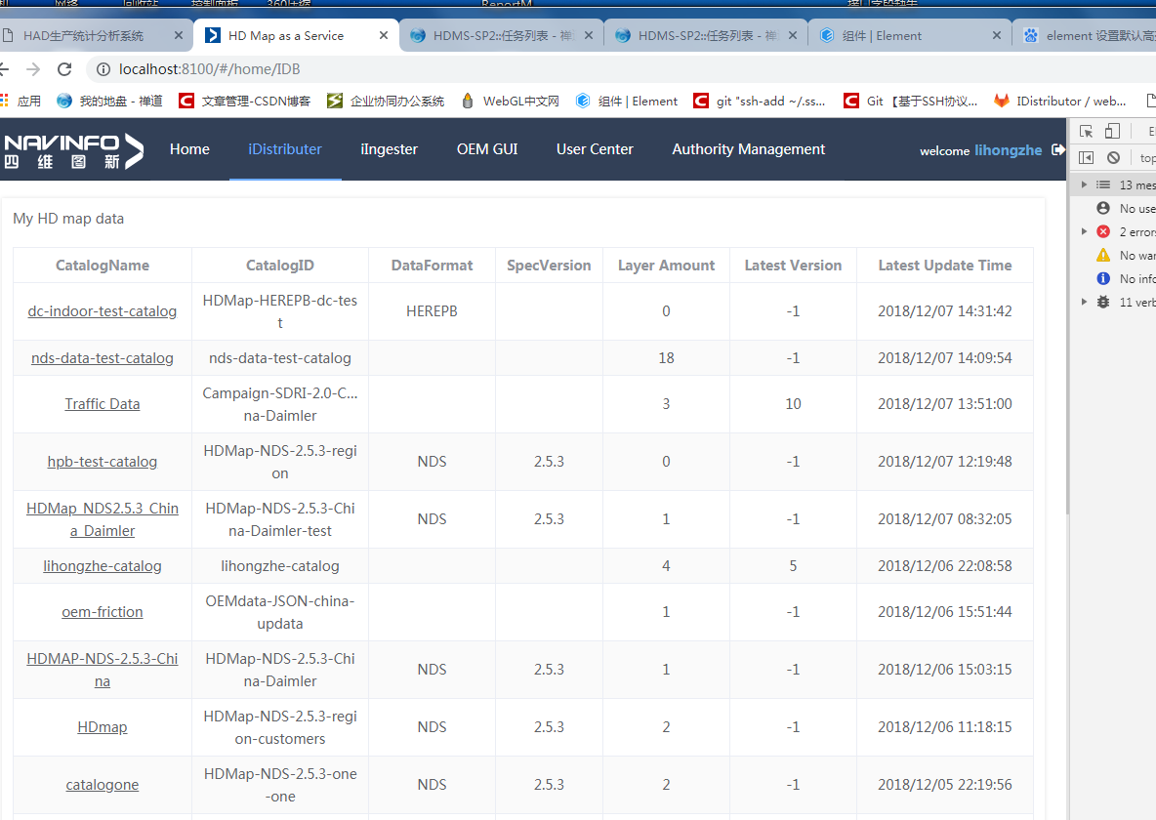

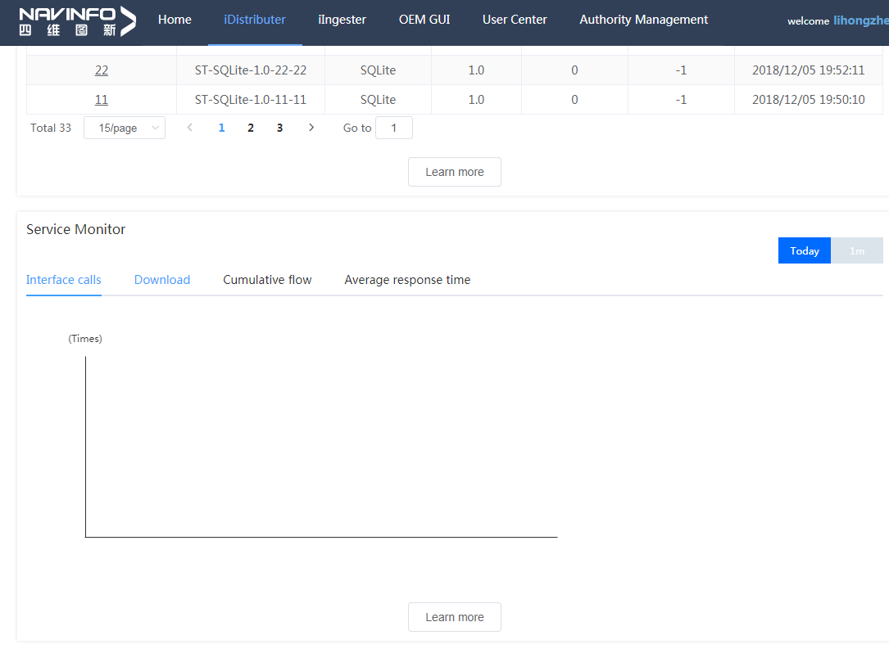

User Center---overview

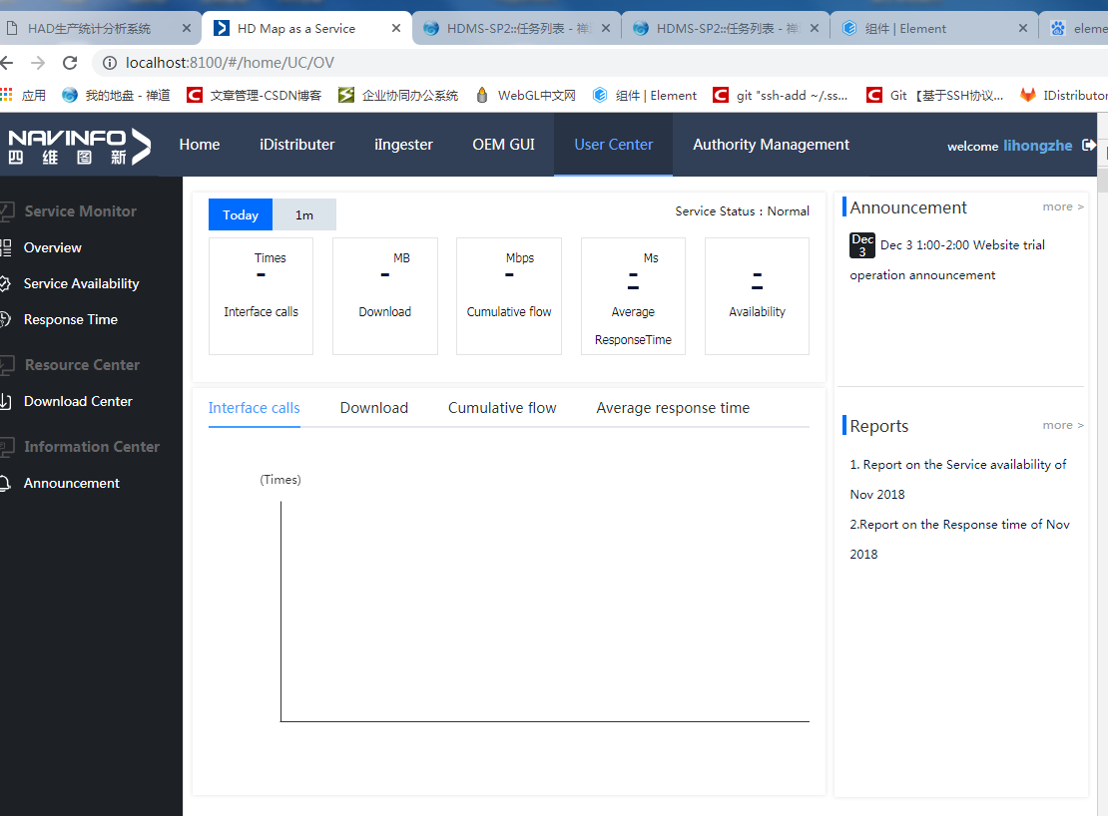

Service availability

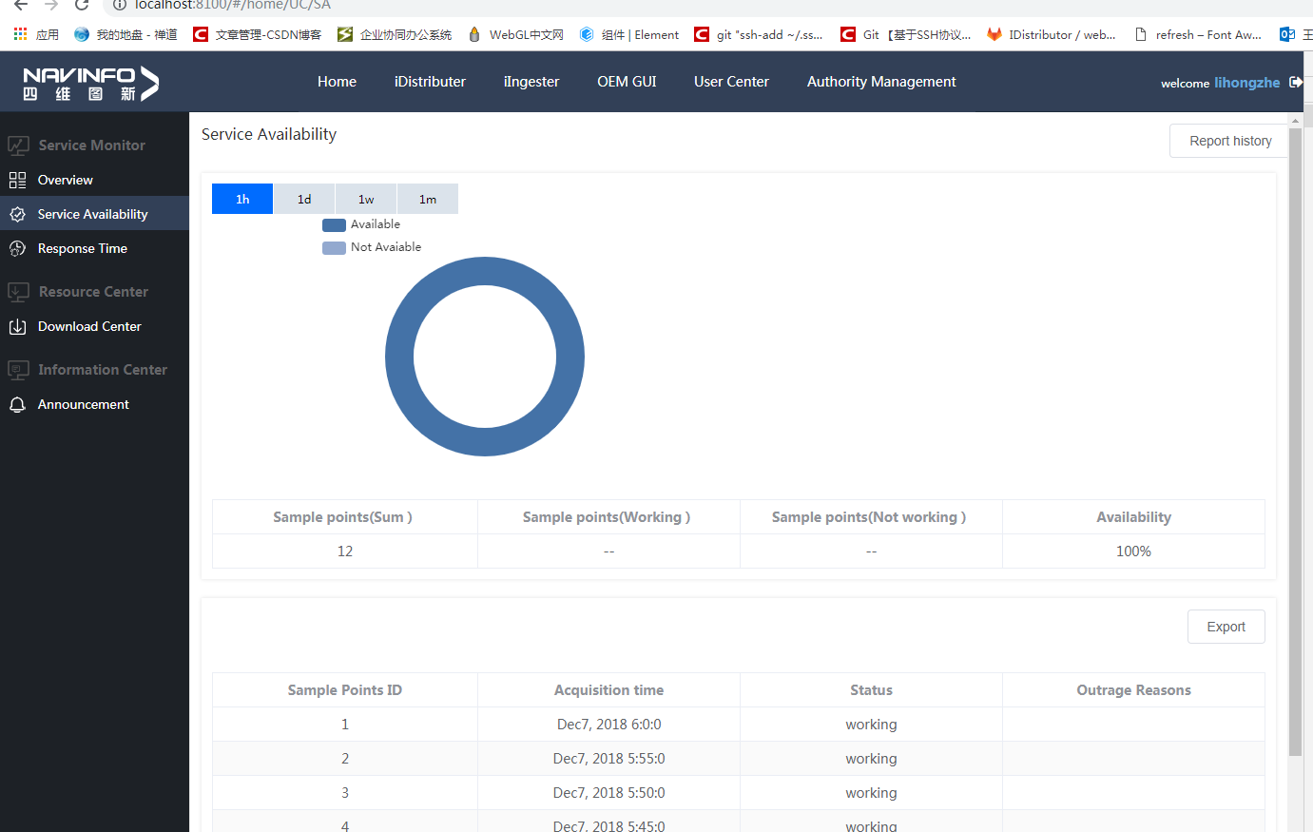

Response Time

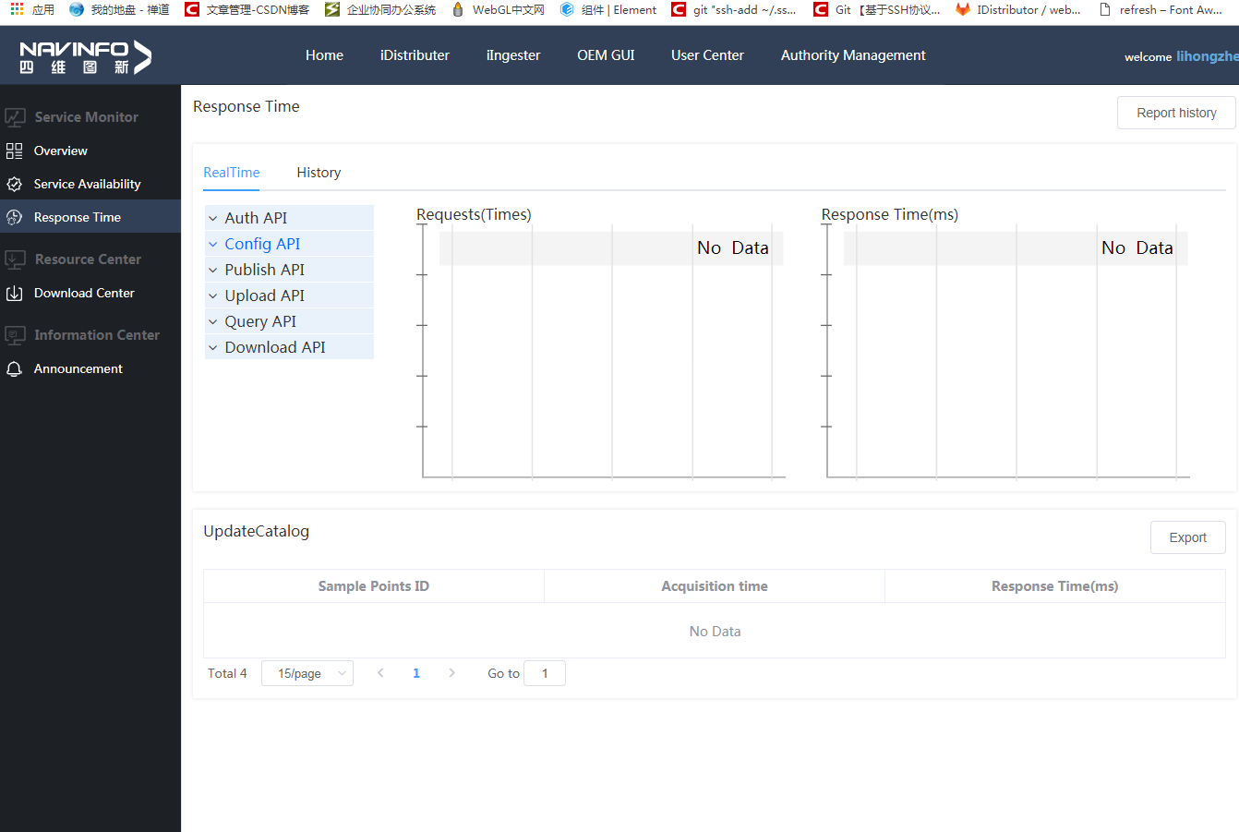

DownloadCenter

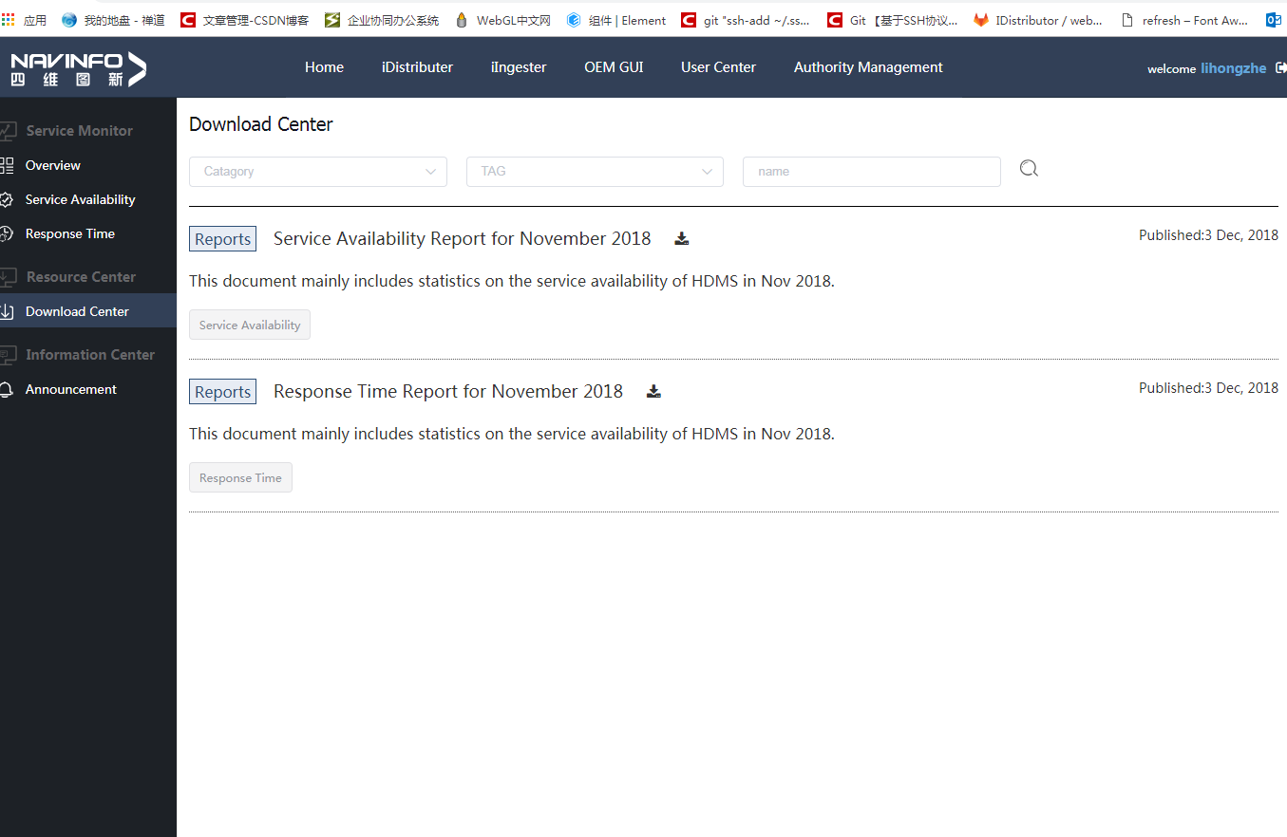

Announcement

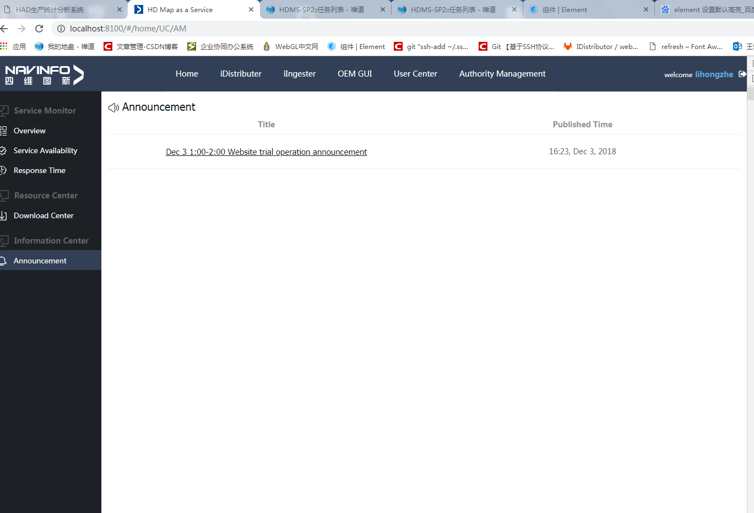

roleManagement

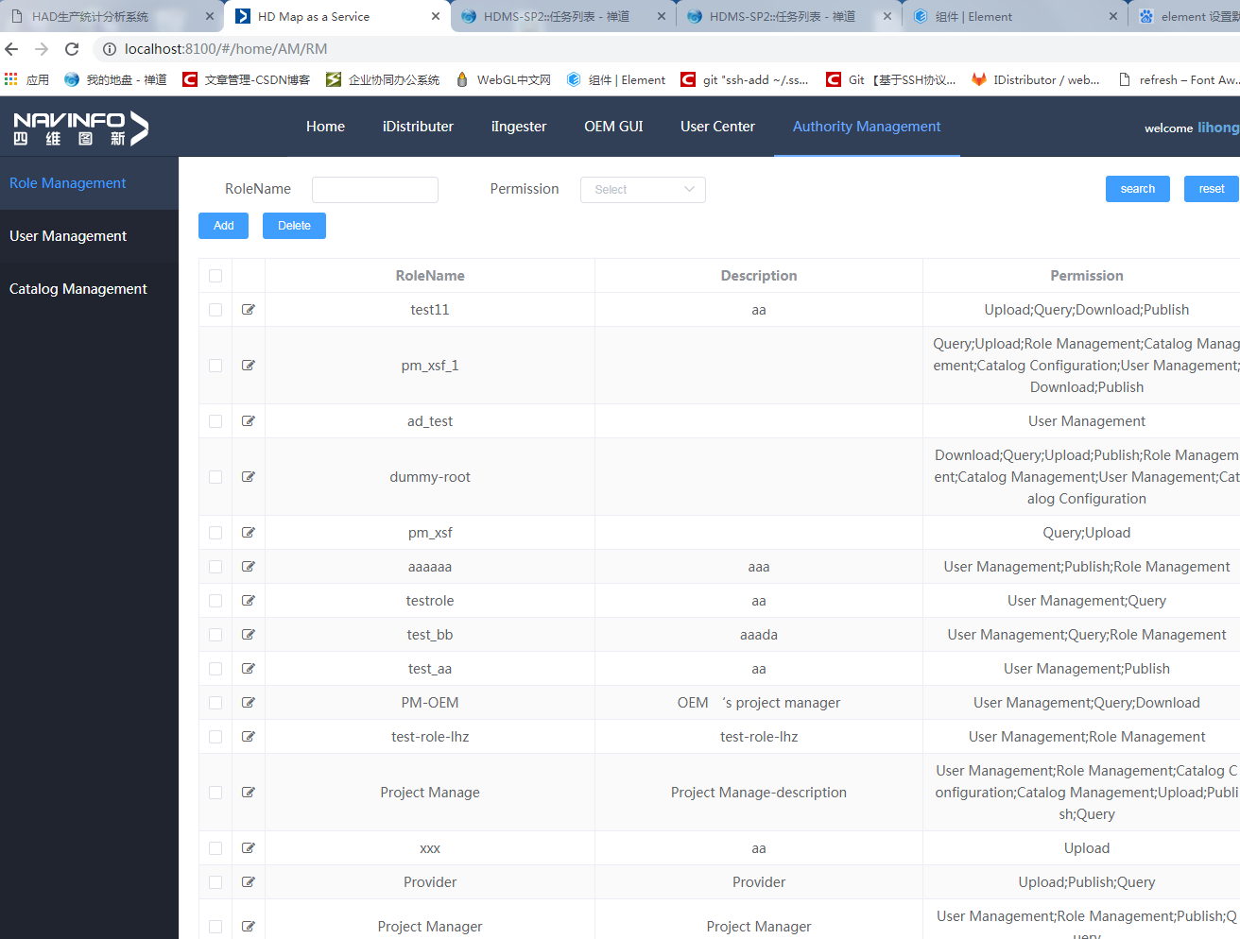

userManagement

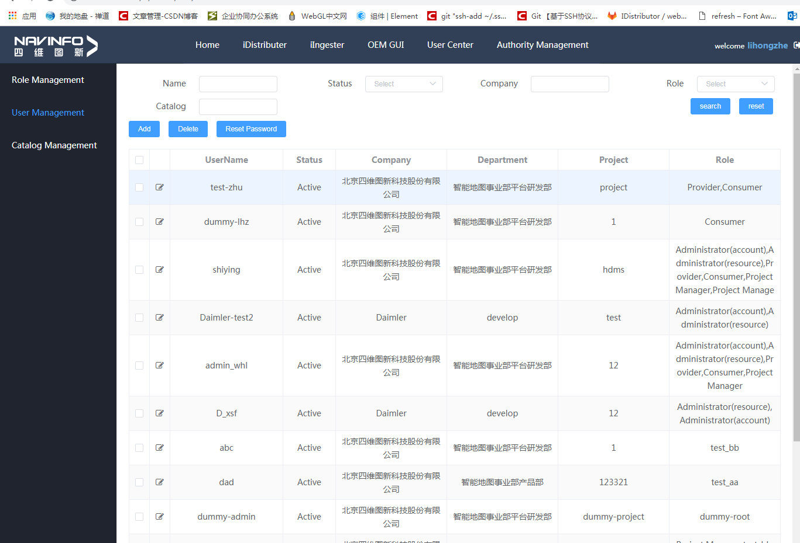

catalogManage

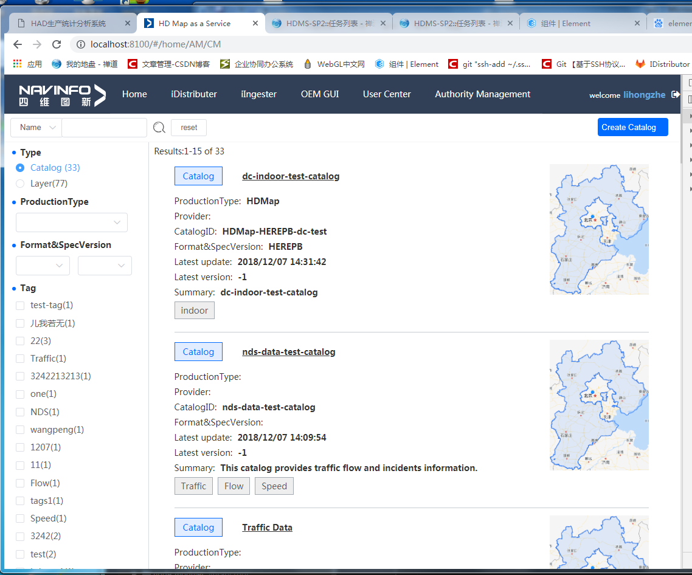

catalogReadMore

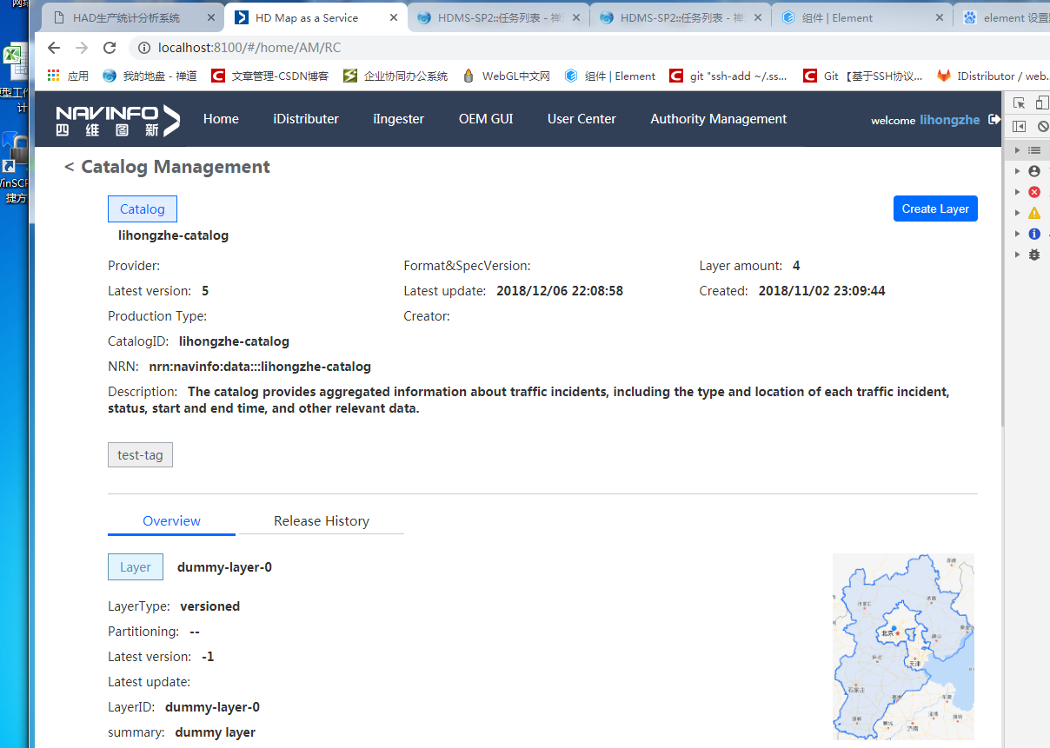

## 主要工作

开发人员、主要负责：

Catalog列表及readMore开发

Catalog列表：依据类型及tag查询catalog及layer列表信息，点击catalog列表项中的catalogName跳转至catalog详情，

Catalog详情展示catalog信息及对应的layer列表，可依据一天、一周、

一月以及自定义时间和版本查询catalog发布的历史版本。；